2020年结构专业技术交流问题答复
1、车库有效质量系数常常不满足要求，怎么避免？或是不需要考虑吗？
答复：有效质量系数不满足要求，首先应当检查是否有局部震动，可以换一种计算方法，选择多重里兹向量法。
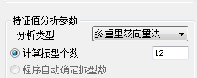

2、梁的配筋结果，SATWE中的结果与砼施工图模块中不一致。
答复：施工图里考虑裂缝和挠度会使施工图结果与SATWE结果不一致，另外归并也会导致施工图的结果与SATWE的结果不一致。

3、基础模型中，有限元计算时，取平均值及最大值的取值问题。
答复：平均值是为了解决一些应力集中现象的问题，不建议随意使用，有限元网格划分不合理的情况下使用平均值结果不安全。设计时可根据网格划分情况具体分析。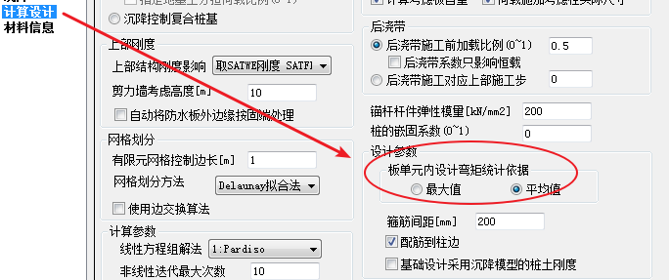

4、地下车库采用主框架梁+厚板结构，内力计算时如何分析符合实际？软件中如何操作？
答复：普通梁板结构，如果是厚板这种需要考虑面外刚度的，宜定义成弹性板3或弹性板6，按照有限元计算。
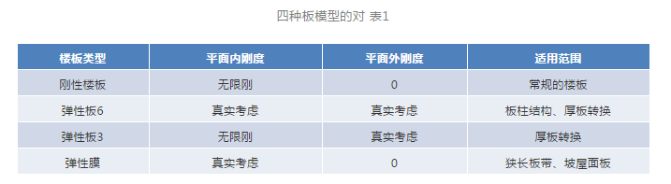

5、组合楼盖如何在模型中正确输入、计算分析、结果查看？
答复：组合楼板布置参数说明详见《PKPM V3.1软件说明书-结构建模软件 PMCAD》P83页，需要注意的是：pm中输入的楼板板厚为压型钢板上部纯混凝土部分的板厚，不含波谷部分，且波谷部分的混凝土自重和压型钢板自重需要人工计算后输入到板面恒载当中。
计算程序分两种：非组合型就是用作模板，验算施工阶段；组合型使用阶段验算有考虑压型钢板的强度，计算结果和查看都可在施工图组合板中进行查看。
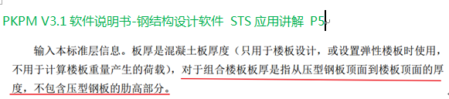

6、地下室有局部下沉层时，筏板或防水板如何建模计算？
答复：可建多块筏板，改变筏板底标高进行建模计算。

7、钢框架外包式柱脚，嵌固端位置如何取？取至钢柱底还是外包柱顶？
答复：参考17G101-11第6.4条。外包柱的刚度与上部钢柱的刚度比大于等于10时，嵌固端位置可取至外包式柱脚顶。
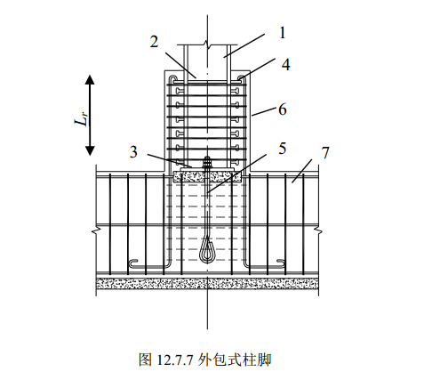

8、防水板厚度及配筋率问题，桩承台加防水板，防水板下是否做软垫层？
答复：防水板设计计算应满足《建筑工程抗浮技术标准》JGJ 476-2019第7.2.3条规定。当防水板的配筋由水浮力控制时，防水板受力钢筋的最小配筋率按《混凝土设计规范》第8.5.1条即普通受弯构件的最小配筋率确定。
桩承台加防水板的设计原理与独立基础加防水板设计相同。建议做软垫层。
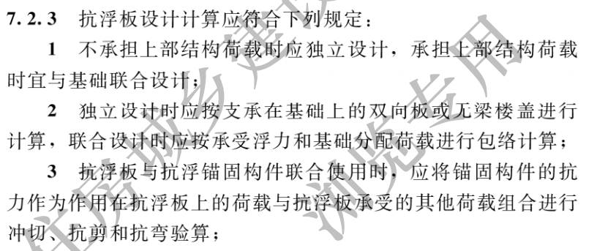

9、柱下独立基础尺寸是否有限制，还是只要满足计算要求即可？如果限制，依据是什么？
答复：满足计算要求即可。当按《建筑地基基础设计规范》GB5007-2011第8.2.11条计算时，其宽高比不应大于2.5；当大于2.5时，可采用有限元方法。
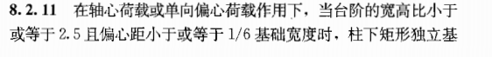
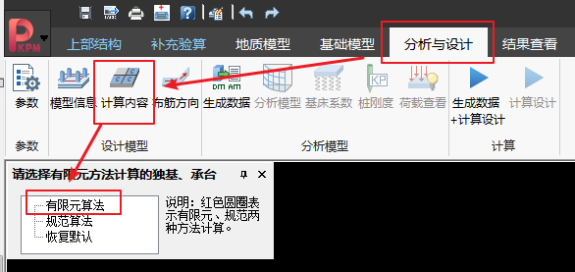

10、钢框架结构中，采用混凝土楼梯时，需要做滑动支座吗？
答复：混凝土楼梯梯板板端做滑动支座时可不计入楼梯构件对地震作用及其效应的影响，否则需计入楼梯构件对地震作用及其效应的影响。建议做钢结构楼梯。

11、《建筑抗震设计规范》GB50011-1010第6.3.3条第3款中框架梁梁端纵向受拉钢筋配筋率大于2％时，箍筋直径应增大，此时梁配筋率按梁高h还是按梁有效高度h0？
答复：按梁有效高度h0。
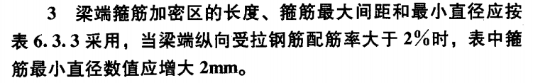

12、钢结构的抗火设计需注意那些问题？
答复：需按照《建筑钢结构防火技术规范》CECS 200:2006第5.1.3-2条及《建筑钢结构防火技术规范》GB 51249-2017第3.2.6-1条执行。
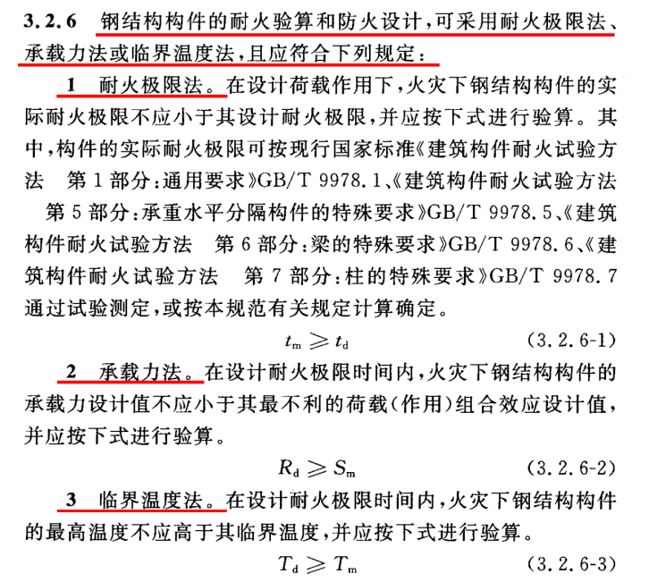
13、上部结构框架梁底受拉钢筋不全部伸入支座是否可行？不伸入支座的数量如何确定？
答复：框支梁及扁梁需全部伸入支座，其余按计算和构造确定。
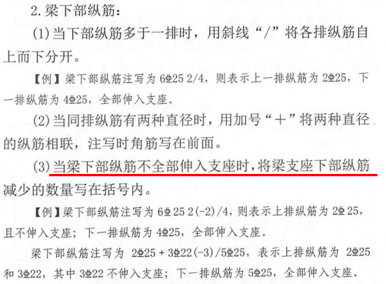

14、地下室顶板高出室外地面高度超过地下室埋深1/3时，刚度比满足嵌固端要求时，地下室顶板能否作为嵌固端；地下室的采光窗（一般为0.3x1.2m）是否需要输入。
答复：《建筑抗震设计规范》GB50011-2010第6.1.14条及《高层建筑混凝土结构技术规程》JGJ3-1010第3.4.6条对地下室顶板是否作为嵌固端是建立在地下室周边有与墙紧密接触的填土，考虑填土对地下室刚度的贡献。
室内外高差1.2m时地下室采光窗建议按实际输入模型（按照计算模型尽可能的与实际相符合的原则）。

15、针对框剪、剪力墙结构基础形式为桩基承台、筏板计算基础时的几种情况是否需要将地下室外墙都输入模型进行计算或者删除上部墙体之外的地下室外墙计算。
答复：带地下室的框剪、剪力墙结构，
（1）当基础为独立桩基承台进行基础计算时，建议上部模型建模不考虑输入地下室外墙，地下室外墙自重荷载按附加荷载输入以确定桩位，待桩位确定后将外墙输入，复核桩承载力。
（2）当基础为筏板基础或沿剪力墙的墙下条形承台进行基础计算时，上部模型可采取按实际输入地下室外墙建模；也可按方法⑴。

16、不设伸缩缝最大长度可以控制到多少（采取后浇带等措施后可在规范取值基础上适当增大）。
答复：按《混凝土结构设计规范》GB50010-2010中第8.1.1条及8.1.3.3条要求设计。对于已经采取了各类减小混凝土收缩或温度变化等措施的，适当放宽，“适当”的度设计人自行把控。超长时应进行温度应力计算。
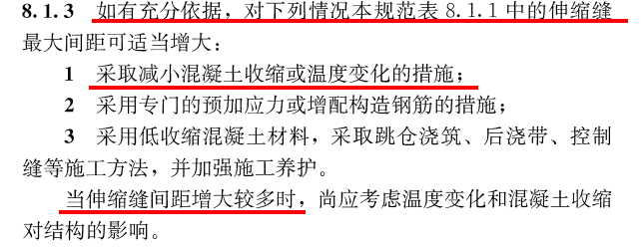

17、“复杂结构应采用不少于两个不同力学模型分析”，PKPM与YJK能否认为是不同的两种力学模型。
答复：PKPM与YJK属于相同的力学模型。

18、复杂楼板即多边支撑的楼板，除了用有限元进行计算外，还有哪些可行的简化计算方法？
答复：建议采用PKPM或YJK等软件中的复杂楼板设计。

19、如何确定有效楼板宽度和典型楼板宽度？
答复：有效楼板宽度应扣除楼板实际存在的洞口宽度和楼、电梯间在楼面处的开口尺寸等；
典型楼板宽度指不论形状如何，都是宽度方向的投影宽度。
见《建筑抗震设计规范》GB50011-2010第3.4.3条及《高层建筑混凝土结构技术规程》JGJ3-1010第3.4.6条条文解释中示意图。

20、防震缝的宽度规范只规定了最小宽度，实际需要的宽度按何种性能去计算？
答复：防震缝的宽度除应满足《建筑抗震设计规范》（GB50011-2010）第6.1.4条的规定外,对于学校、医院等重点设防类工程，当为高层建筑时，宜满足中震碰撞要求。
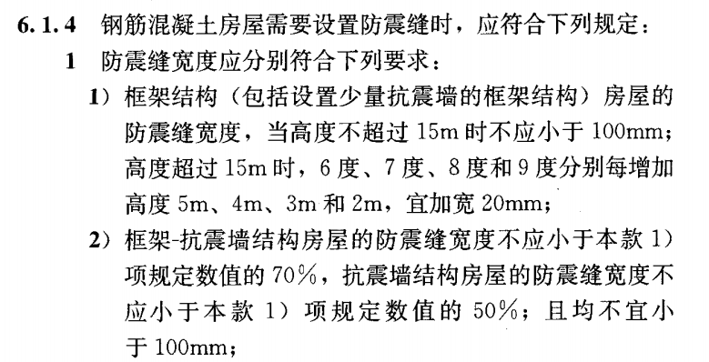

21、《山东省人民政府办公厅关于进一步加强房屋建筑和市政工程抗震设防工作的意见》（鲁政办发〔2016〕21号）文件及中国地震局《中震防发[2009]第49号》文件，在改造工程中是否执行？
答复：两个文件均适用新建、改建、扩建项目。

22、新建工程中，学校、医院类项目是否必须设置二道防线？
答复：根据新建工程具体情况（层数、高度、长宽比、高宽比、结构模型计算结果等）自行确定是否需要设置二道防线，建议设置二道防线。

